***Teoría de Hartree.***

*Gustavo de Jesús Escobar Mat 1738578*

*Universidad Autónoma de Nuevo León.* Pedro de Alba, Niños Héroes, San Nicolás de los Garza, N.L

**Resumen.**

Se presento un análisis de átomos multielectronicos que son de un carácter sumamente difícil al tratar de realizar una solución analíticamente. Se expondrán los principales puntos sobre la teoría, así mismo de sus fundamentos y expondremos algunos ejemplos de esta útil teoría. Por último, se expondrá una conclusión general de lo que fue el proyecto y como se puede mejorar los cálculos.

**Introducción.**

En este trabajo hablaremos sobre los átomos multielectronicos. Eisberg en su obra titulada Física cuántica: átomos , moléculas, solidos, núcleos y partículas define a estos átomos con un numero atómico , además que contiene un núcleo de carga rodeado de electrones, cada uno con carga (p.355)[1].

Los átomos multielectronicos llevan una gran serie de aplicaciones siendo dos de las principales la nanotecnología y estado sólido. Su modelo más ”realista” sobre los átomos al no solo considerar el modelo donde un átomo solo tiene un electrón en su orbital. Este modelo resulta interesante por la complejidad y por dejar de ser idealista en problemas y aplicaciones de nanotecnología y sobre todo en estado sólido.

El problema científico que trataremos de resolver en este proyecto es el cómo es el comportamiento de los átomos multielectricos obteniendo potenciales y energías características del sistema propio de electrones con base a los resultados de la teoría del átomo con un solo electrón.

***Marco teórico.***

Como ya se mencionó, los átomos multielectricos son difíciles de estudiar, pero pueden ser descritos por la teoría de átomos con un solo electrón. Se tratan varias aproximaciones para describir las características del átomo. A continuación, mostraremos una primera aproximación.

*Primera aproximación.*

La primera aproximación cuenta con las siguientes características:

* Se considera la interacción de Coulomb entre cada uno de sus Z electrones de carga y su núcleo de carga .
* Se consideran las interacciones de cada electrón y los demás electrones del átomo. Estas interacciones son individualmente débiles en comparación con la interacción entre cada electrón y el núcleo, pero no son despreciables.
* Además, existen tantas interacciones entre los electrones contra los otros electrones que su efecto neto es muy fuerte. Solo exceptuando el caso para cuando el electrón se encuentre muy cerca del núcleo como se puede ver en la Fígura1.1.
* Se considera para la primera aproximación que los electrones atómicos deben ser tratados como moviéndose independientemente.

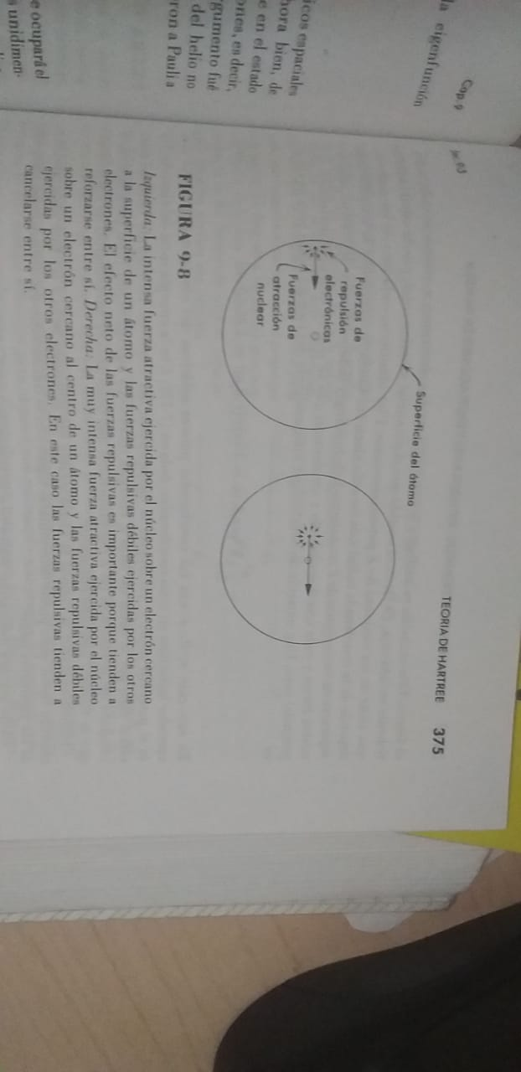

Figura1.1.Izquierda. La intensidad de fuerza atractiva ejercida por el núcleo sobre un electrón cercano a la superficie de un átomo y las fuerzas repulsivas débiles ejercidas por los otros electrones. Derecha: La muy intensa fuerza atractiva ejercida por el núcleo sobre un electrón cercano al centro de un átomo y las fuerzas repulsivas débiles ejercidas por los otros electrones.

Identificamos entre las características una pequeña inconsistencia, puesto que se debe considerar la interacción de Coulomb entre los electrones y al mismo tiempo los electrones deben ser tratados como moviéndose independientemente. Para que estos dos argumentos tengan concordancia se supondrá que cada electrón se mueve independientemente en un potencial neto , esféricamente simétrico, donde r es la coordenada radial del electrón respecto al núcleo. Donde

La suma de los potenciales repulsivo es debido a la repulsión entre el electrón que estamos tomando de baso y sus electrones. En la Figura1.1 e ve que cerca del centro del átomo el comportamiento del potencial neto que actúa sobre el electrón es

La razón es que las demás fuerzas de los electrones se anulan una con las otras. En el caso contrario, lejos del centro

Se puede pensar que no hay forma de encontrar un potencial neto de un átomo a distancias intermedias del centro, la verdad es que esto depende esencialmente del problema en específico. Por ello, se exige que el potencial sea auto consistente. Es decir, si se calcula la distribución de carga electrónica a partir del potencial neto correcto y después de calcular el potencial neto a partir de la distribución de esa distribución de carga, debe condicionarse a que el potencial resultante sea el mismo que el utilizado inicialmente.

Douglas Hertree fue el principal impulsor de este método en1928. El método empleado por Hertree consiste resolver la ecuación de Schrödinger independiente del tiempo para un sistema de electrones que se mueven independientemente en el átomo.

El potencial atómico total se puede escribir como una suma de conjuntos de potenciales netos idénticos. Consecuentemente se puede separar la ecuación en Z ecuaciones independientes del tiempo donde cada una describe un electrón. Para un electrón es

Inicialmente no se conoce la naturaleza de (potencial neto) que experimenta un electrón típico, pero puede determinarse de la manera siguiente:

1.- Una primera estimación respecto a la forma de puede obtenerse tomando

Esto se basa en la idea de que muy cerca del núcleo, la atracción de Coulomb completa de las cargas afectan al electrón, mientras que si es lejos solo siente una carga +e.

2.- Solución de la ecuación de Schrödinger para un electrón típico.

Utilizamos del punto uno resulta que resolver la parte radial de la ecuación de Schrödinger debe resolverse por integración numérica gracias a su complejidad tan alta.

Las eigenfunciones de un electrón típico son : con energías respectivamente donde están en lugar del conjunto completo de números cuánticos del electrón, tres espaciales y un spin.

3.- Los estados se llenan por orden creciente de energía con un electrón en cada estado como se aprecia en la Figura1.2

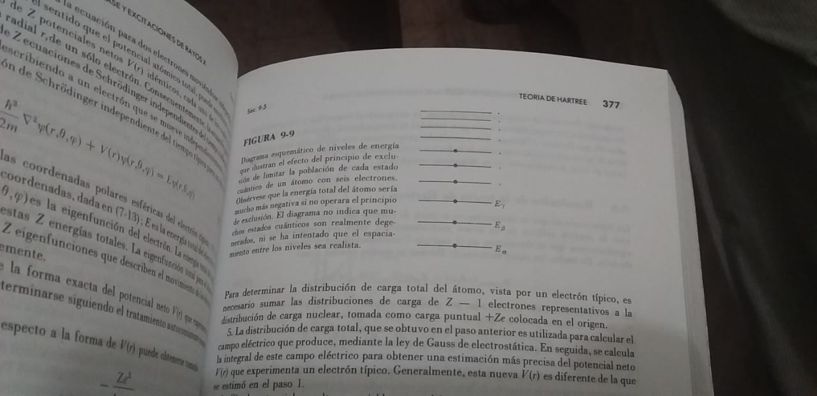

Figura1.2 Diagrama esquemático de niveles de energía.

La eigenfuncion correspondiente al primer electrón será , la segunda y así sucesivamente. Esto es para obtener el estado base del átomo.

4.- Una vez obtenida las eigenfunciones se calculan las distribuciones de carga electrón del átomo. Esto se realiza tomando como distribución de carga del electrón, el producto de su carga por la función densidad de probabilidad . Para determinar la distribución de carga electrones, tomada como carga puntual colocada en el origen.

5.- Una vez obtenida la distribución de carga total, la utilizamos para calcular el campo eléctrico que produce, mediante la ley de Gauss de electrostática. Posteriormente se calcula la integral de este campo eléctrico para obtener una estimación más precisa del potencial neto . Generalmente es diferente al que se estimo en el paso uno.

6.- Si el potencial resulta apreciablemente diferente, se repite todo el procedimiento desde el paso dos. Después de varios ciclos la que se obtiene al final de un ciclo es esencialmente la misma que la que se usa en el principio y esta es el potencial neto auto consistente, donde las eigenfunciones calculadas a partir de este potencial describirán los electrones en el estado base de un átomo multielectronico.

**Resultados de la teoría de Hartree.**

Las eigenfunciones de Hartree se puede escribir como:

Identificadas por el mismo conjunto de números cuánticos donde es la eigenfuncion del spin.

La dependencia en de las eigenfucniones de un electrón en un átomo mono eléctrico es aplicable directamente a la dependencia de las eigenfucniones de un electrón en un átomo multielectronico con . Esto ya que su ecuación de Schrödinger es similar (igual) a la del átomo de hidrogeno.

La dependencia en r es la única que cambia, esto se debe al potencial neto que interviene en las ecuaciones diferenciales que determinan las funciones de . En la Figura1.3 se muestran resultados de un cálculo típico de Hartree para el átomo de argón ( ) en términos de las cantidades

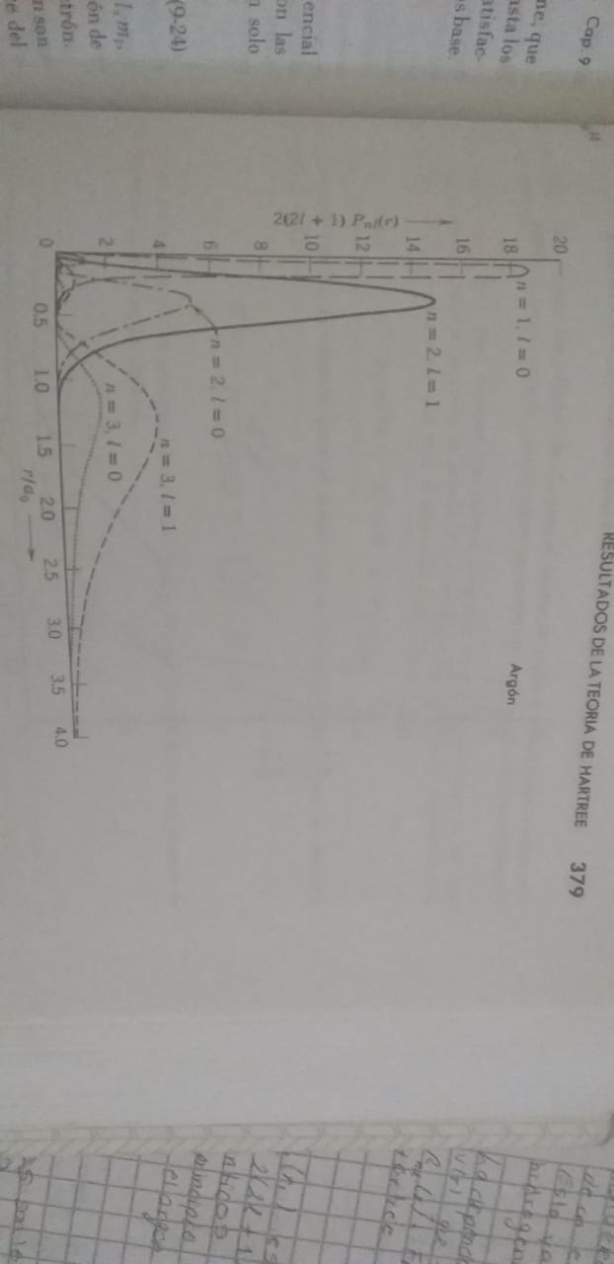

Figura1.3 Densidades de probabilidad radial, de la teoría de Hartree para los estados cuánticos ocupados del átomo de argón, graficados como función de

Donde es la densidad de probabilidad radial. Mientras que es la densidad de probabilidad radial para los estados cuánticos con números cuánticos n, l, por el numero total de electrones que el principio de excursión permite que ocupen esos estados.

Para el argón, los electrones se pueden acomodar como se muestra en la Tabla#1.

|  |  |  |
| --- | --- | --- |
|  |  | **Numero de electrones.** |
| 1 | 0 | Dos electrones |
| 2 | 0 | Dos electrones |
| 2 | 1 | Seis electrones |
| 3 | 0 | Dos electrones |
| 3 | 1 | Seis electrones. |

Tabla1.1-. Configuración de electrones de acuerdo con los niveles de energía y numero cuántico.

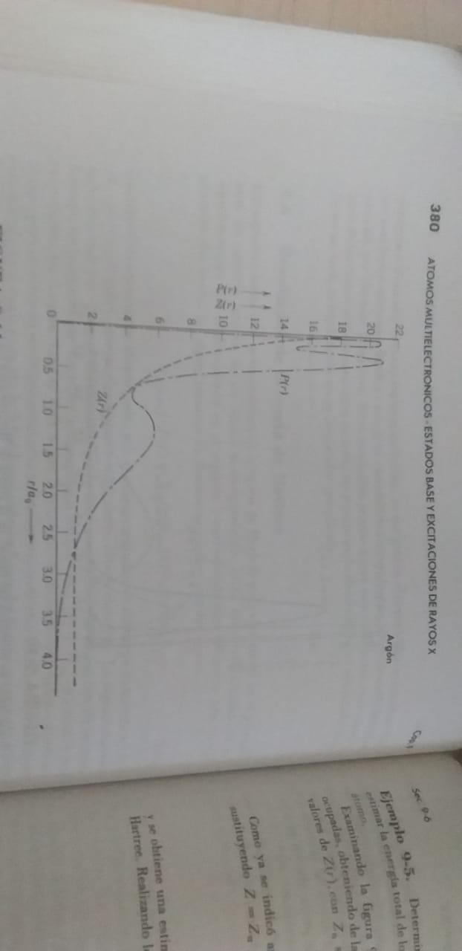

Figura.14. Densidad de probabilidad radial total del átomo de argón y la cantidad que especifica su potencial neto.

En la figura1.4 se muestra la densidad de probabilidad radial total para el átomo de argón que corresponde a la suma de la probabilidad radial para cada estado, tomada sobre los valores ocupados por el átomo por el umero de electrones contenido en cada uno de dichos estados. En otras palabras, determina la probabilidad de encontrar un electrón con coordenada radial en la vecindad de r. La Figura1.4 muestra también la dependencia radial del potencial neto en el cual se mueve cada electrón del átomo de argón. El potencial neto no se presenta directamente, sino que indirectamente en términos de de acuerdo con

Se puede observar que cuando y cuando .

Para en la Figura1.4, se puede observar que para los electrones en estados cuyo número cuántico n, tienen un valor común, las densidades de probabilidades son grandes, esencialmente en el mismo intervalo de r. Se dice que estos electrones se encuentran en la misma capa. Además, el intervalo de r para el cual las densidades de probabilidad son grandes se restringe lo suficiente como para que tenga un valor definido en ese intervalo.

Estas circunstancias constituyen la base de una aproximación que resulta útil para describir los resultados de la teoría de Hartree, en la cual los electrones de la capa identificada por n, en un átomo multielectronico son considerados como moviéndose en un potencial de Coulomb

Donde es llamada Z efectiva para la capa. Es una constante calculada en el valor promedio de r para la capa.

De la teoría de Hartree nos podemos identificar argumentos interesantes:

* Los cálculos de tipo Hartree demuestran que en todos los átomos multielectronicos de tienen un valor de .
* Todos los átomos multielectronicos tienen un valor de aproximadamente si n significa la capa ocupada mas externa en el átomo.

Con estos dos argumentos podemos explicar un numero de reglas de la teoría de Hartree:

1.- En átomos multielectronicos, las capas profundas de n pequeña de radio muy pequeño, ya que en estas capas el apantallamiento es pequeño, y los electrones son efectuados por la atracción de Coulomb completa del núcleo altamente cargado. De hecho, la teoría de Hartree predice que el radio de la capa es mas pequeña que la capa de hidrogeno por un factor de . De otra manera

2.- La magnitud de la energía total de un electrón en la capa n=1 es más negativa que la correspondiente a un electrón en la capa n=1 del átomo de hidrogeno por un factor aproximadamente de . Es decir

3.- Para electrones en las ultimas capas, n grande

La predicción de (11) sobre estima por un factor de 2 los resultados reales de Hartree para el átomo de argón mostrados en la Figura1.3. la misma sobre estimación pasa para elementos con el número atómico más grande.

Con esto podemos decir que el radio de la capa llena mas externa aumenta muy lentamente conforme aumenta el numero atómico. Así mismo, este radio es solo tres veces mas grande en los elementos de mayor número atómico que en el hidrogeno.

Entonces, como el tamaño de los átomos queda determinado esencialmente por el radio de la capa mas externa ¿Átomos con numero atómico muy grande son mucho más grandes que átomos con numero atómico pequeño? La teoría de Hartree explica que no es cierto, básicamente porque a medida que la carga nuclear Z aumenta de un átomo a otro, las capas eléctricas internas se contraen rápidamente.

4.- De esta descripción se puede ver que la teoría predice que la energía total de un electrón en la capa llena más externa de cualquier átomo es comparable con la de un electrón en el estado base de hidrogeno. Si se hace y obteniendo así

La razón de esto se encuentra en el apantallamiento que sufren los electrones de las capas más externas de la carga nuclear completa, por la intensión de los electrones de las capas internas.

5.- La energía E presentada anteriormente puede utilizarse para describir la dependencia de la energía total de un electrón en un átomo dado. E se hace menos negativa a medida que n aumenta al recorrer las capas de un átomo dado. La energía total de un electrón en un átomo multielectronico se vuelve menos negativo muy rápidamente a medida que n aumenta para n pequeña pero menos rápidamente para n grande.

El comportamiento para n grande refleja el hecho de que la energía del electrón no puede ser positiva ya que el electrón esté ligado. Esta predicción de la teoría se verifica experimentalmente.

**Conclusión .**

El comportamiento de los átomos multielectronicos presentan una gran oportunidad de ampliar la teoría para átomos mono eléctricos. A pesar de que la resolución de la ecuación radial para un átomo con Z electrones es de una dificultad impresionante, con ayuda de la teoría de Hartree podemos brindar una buena aproximación de su energía. La importancia de estos átomos radica en que son los que presentan comúnmente a la hora de realizar cálculos de estado solido o nanomateriales, puesto si se busca tener la solución de un problema no tanto con carácter idealizado, el considerar este tipo de átomos es la mejor solución.

Principalmente siento que la necesidad de utilizar un sistema de cómputo más poderoso para la realización de la ecuación diferencial de la parte radial es una limitante, pero conocer las bases del proceso también es igual de interesante.

***Bibliografía.***

1. Robert Eisberg, Robert Resnick. (2012). Física cuántica: átomos, moléculas, sólidos, núcleos y partículas. México: Limusa Wiley.